# Алгоритмы и методы для решения заданий по производным

## Теореммы Ролля, Лангранжа, Коши Правило Лопиталя

## 

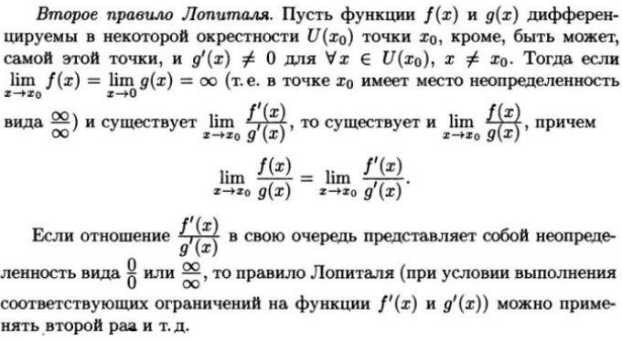

## Дифференциал функции

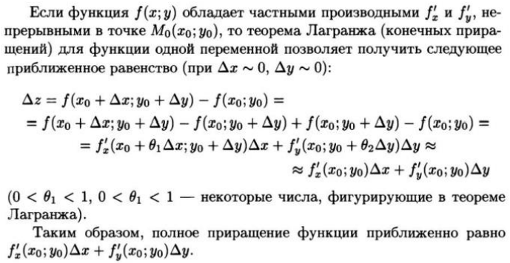

## Теорема 11.9

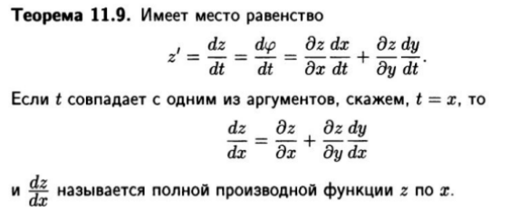

## Теорема 11.10

